Informasjon om behandling av eksem

Fuktighetskrem:
Brukes alltid daglig. Smøres rikelig på hele kroppen 10 min. etter evt. bad og smøring med kortisonkremer. Ulike fuktighetskremer har ulikt fettinnhold. Prøve dere frem og velg kremer som gir best for barnets hud.

Våtbandasje:
Er en fuktighets og kløedempende behandling spesielt egnet ved nattkløe. Huden smøres inn med et godt lag med fuktighetskrem (anbefalt fettinnhold 30 % eller mindre) før den dekkes til med et lag varme, fuktige tubebandasjer med tørt plagg/ bandasjer over – våt side inn mot huden-tørr side ut. Ha den på over natten for langvarig fuktighetsbehandling.

Olje-bad:
Kan brukes både forebyggende og som behandling av kløende eksem. Oljebad bør
unngås hvis huden har åpne sår/hissig eksem eller barnet har feber.
Tilsett 0,5 dl parfymeri i et stort badekar fylt med lunkent badevann – ikke bruk såpe.
Større barn bader i 15-20 min, mens det holder med 10 minutter for spedbarn og mindre barn. Ved dusjing kan dusjolje eller fuktighetskrem benyttes i stedet for såpe.
Huden klappes forsiktig tørr med håndkle.

Kaliumpermanganat–bad (KP-bad):
Tørker ut væskende utslett og er bakteriedrepende. Kan brukes ved hissig eksem med infeksjon eller forebyggende mot infeksjon. Gir brunlig farging i huden etterpå.
Ca. 1,5 dl av løsningen Kaliumpermanganat 3 % tilsettes i badekaret i lunkent badevann til vannet får en mørk rødlilla farge. Bade i 10-15 min.
Omslag kan lages av badevannet: lin eller bomulls- kluter fuktes og legges mot
eksemet i 10-15 min av gangen.
Fargen kan smitte over på tøy og emalje, og er vanskelig å fjerne. For å unngå misfarge på badekaret, kan dette dekkes med plast. Neglene kan smøres med vaselin eller for å unngå at de tar farge fra kaliumbadet.

Alsolløsning 1%:
Virker hemmende på bakterier og sopp. Benyttes som omslag på mindre områder av huden som ansikt og hender. Kompresser/bandasjer dyppes i Alsolløsningen, krystes og legges på eksemet i ca.15-20 min x 2 som alternativ til KP-bad.
Alsoloppløsningen er reseptbelagt. Utleveres fra sykehus-apoteket med resept fra lege.

Salisylvaselin (5%):
I behandlingen av fortykket hud (lichenifisering) forårsaket av langvarig (kronisk) eksem og kløe. Mykgjør hard hud. Brukes utenom smøring med fuktighetskrem og kortison-krem.

Krystall-fiolett:
Er en fargeløsning som virker hemmende på bakterier og sopp.
Pensles på sprekker og sår. Effekten avtar når fargen blekner, kan da pensles på nytt.
Bruk en bomullspinne (Q – tips) og pensle på sprekker og sår. Ta ny pinne hver gang.
Skal ikke brukes på slimhinner.
Vent til oppløsningen har tørket. OBS: Oppløsningen har lett for å lage stygge flekker på klær og inventar.

Kortisonbehandling:
Deles inn i grupper etter styrke på krem/salve. Gruppe 1-4.
Brukes ved oppbluss av eksem og trappes ned over uker. Smør inn kortisonkremen etter legens anvisninger på aktivt utslett slik at den trekker godt inn, og etter ca. 10 minutter smøres fuktighetskrem på all tørr hud.
Mange er bekymret for Kortisonbruk. Hos barn og ungdom er det i midlertidig vist at bivirkninger på huden raskt forsvinner når kortisonkuren er avsluttet. Derimot kan det både være skadelig og plagsomt å gå med kroniske eksemforandringer i huden. Kortisonkremer skal brukes som en kur med nedtrapping over flere uker. Unngå brå seponering, for å ikke få tilbakefall av eksem.

Antibakterielle kremer:
Brukes på infisert eksem (og evt.antibiotikabehandling med tabletter/mikstur).

Spesial-shampo:
Til pleie av hår og hodebunn – mild og parfymefrie.

For tips og råd, se også www.eksemskolen.no

Eksempler på kortisonkremer:
Kortison krem gruppe 1 (mildest):
Mildison, Hydrokortison
Kortison gruppe 2:
Apolar (evt. Apolar med Dekvalin)
Locoid, Locoid lipid krem
Locoid liniment og Locoid Crelo til hodebunn
Kortison gruppe 3:
Flutivate, Elocon, Betnovat, Ibaril, Synalar
Kortison gruppe 3 med stoff mot infeksjon:
Betnovat med chinofom

Behandlingsforslag 1
Åpne væskende eksemsår, skorper, sprekker, smerter, infeksjon
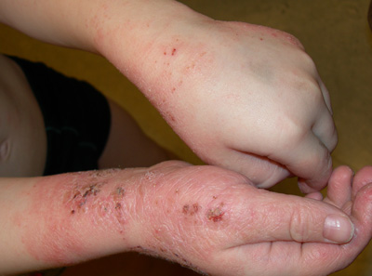
- Kaliumpermanganatbad x 1 daglig i 5-7 dager til infeksjonen er under kontroll og eksemet ikke væsker. Evt. også omslag på utsatte steder.
Deretter x 1 annenhver dag i ca.1 uke
Deretter x1 per uke inntil stabil
- Krystallfiolett på sprekker og sår
- Annen behandling: __________________________
(for eksempel antibiotika, salisylvaselin etc.)

- Kortisonbehandling:
Ansikt: Kortisonkrem gruppe 1 | Kroppen: Kortisonkrem Gruppe 3
- 2 ganger daglig i 1-2 uker  - 1 gang daglig i 1-2 uker  - Annenhver dag i 1-2 uker  - 2-3 ganger per uke i 4 uker (eller lenger v/behov)  → Tilbake til 1.punkt ved forverring/ oppbluss | - 1 gang per dag i 1-3 uker  - Annenhver dag i 1-2 uker  - 2-3 ganger i uken i 4-6 uker  → Tilbake til 1.punkt ved forverring/ oppbluss
Fuktighetskrem: x 2-3 ganger daglig- alltid ca. 10 min etter kortisonkrem
Våtbandasje kan brukes på kveld/natt for mykgjøring av huden og som hjelp mot kløe.
Etter endt kur med kortisonkrem fortsett med fuktighetskrem x 2-3 per dag
→ Kontakte lege ved manglende bedring, redusert allmenntilstand eller feber.

Behandlingsforslag 2
Hissig oppblussing med røde flekker og kløe/kloring
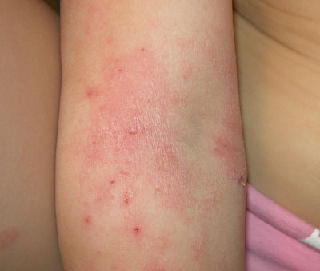

- Kaliumpermanganat bad om kvelden i 4-5 dager – deretter 1 gang hver uke.
- Eventuelt krystallfiolett på sprekker og sår.

- Kortisonbehandling:
Ansikt: Kortisonkrem gruppe 1 | Kroppen: Kortisonkrem gruppe 3 eller 2
- 2 ganger daglig i 1-2 uker  - 1 gang daglig i 1-2 uker  - Annenhver dag i 1-2 uker  - 2-3 ganger per uke i 4 uker (eller lenger v/behov)  → Tilbake til 1.punkt ved forverring/ oppbluss | - 1 gang per dag i 1-2 uker  - Annenhver dag i 1-2 uker  - 2-3 ganger i uken i 4-6 uker  → Tilbake til 1.punkt ved forverring/ oppbluss
Fuktighetskrem: x 2-3 daglig. Alltid 10 min etter kortisonkrem.
Etter endt kur med kortisonkrem fortsett med fuktighetskrem x 2-3 per dag.

→ Gå til behandlingsforslag 1 ved manglende bedring.

Behandlingsforslag 3
Røde eksemflekker med kløe
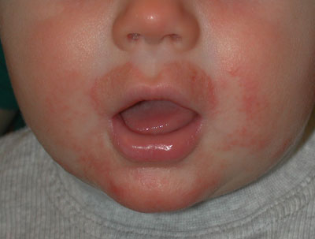

- Kortisonbehandling:
Ansikt: Kortisonkrem gruppe 1 | Kroppen: Kortisonkrem gruppe 3 eller 2
- 1-2 ganger daglig i 1-2 uker  - 1 gang daglig i 1-2 uker  - Annenhver dag i 1-2 uker  - 2-3 ganger per uke i 4 uker (eller lenger v/behov)  → Tilbake til 1.punkt ved forverring/ oppbluss | - 1 gang per dag i 1-2 uker  - Annenhver dag i 1-2 uker  - 2-3 ganger i uken i 4-6 uker  → Tilbake til 1.punkt ved forverring/ oppbluss

Fuktighetskrem: x 2-3 ganger daglig - alltid 10 min etter kortisonkrem.
Fortsett med fuktighetskrem hver dag.

→ Gå til behandlingsforslag 2 ved manglende bedring.

Tørr hud med mye kløe
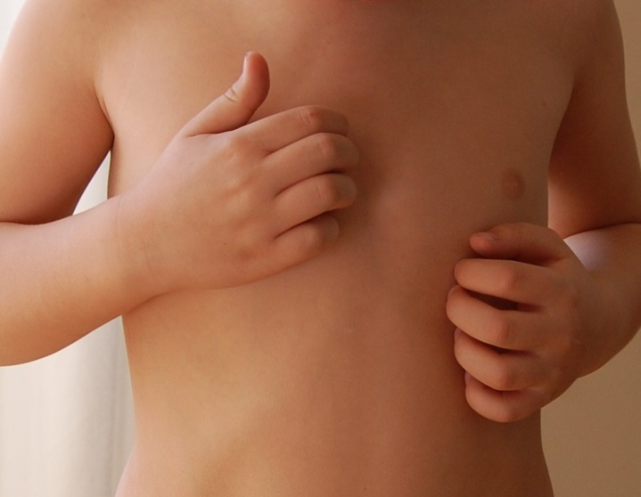
Forebyggende behandling ved tørr hud
Smøre med fuktighetskrem 2-3 ganger daglig.
Oljebad kan brukes 1-2 ganger i uka.
De fleste barn misliker å bli smurt med fet krem. Et tips kan være å gjøre det til en kosestund med musikk eller eventyr. Smøringen skal være like vanlig som tannpuss. La gjerne barnet få hjelpe til med smøringen. Fettinnholdet i kremen bør være så høyere jo tørrere huden er. Barn reagerer forskjellig, så man må prøve seg litt frem for å finne den kremen som er best for ditt barn. Det kan være lurt å oppbevare fuktighetskremen i kjøleskapet. Kald krem er lindrende på kløen.
Det er en fordel å bruke minst mulig såpe, ettersom dette "avfetter" huden og derfor øker tørrheten og kløen.
Hold barnets fingernegler rene og korte slik at barnet ikke skraper seg opp om det klør. Hvite bomulls-vanter kan kjøpes på apoteket til bruk om natten.
Tørr luft, husstøv, varme, svetting, stress, gråting, parfymerte kosmetikk-artikler, maling/lakk, sigarettrøyk og sykdom/infeksjoner kan forverre tørr hud.
Ullklær vil nesten alltid øke kløen. Bomullsmaterialer er å foretrekke. Tøy bør være romslig, mykt, uten merkelapper og irriterende sømmer og uten sterke fargestoffer (helst hvitt innerst mot huden). Det finnes også syntetisk undertøy med stor sugeevne (superundertøy). Alternativt er bambus-produkter og blandingsprodukter med ull/silke, ull/bomull etc.
Vask alltid nytt tøy og sengetøy to ganger før bruk. Unngå vaskepulver med parfyme, bruk lite såpe og skyll godt. Unngå tøymykner. Tøy blir mykt i tørketrommel eller ved strykning. Kosedyret bør være vaskbart.

